МЕЖДУНАРОДНЫЙ
СОЦИАЛЬНО-ЭКОЛОГИЧЕСКИЙ СОЮЗ

В.Кузнецов И.Острецов А.Торопов М.Шингаркин

ДОКЛАД
ОЦЕНКА РИСКОВ ОБЛУЧЕНИЯ НАСЕЛЕНИЯ РОССИИ
В РЕЗУЛЬТАТЕ ПОСТАВОК УКРАИНСКОЙ МЕТАЛЛОПРОДУКЦИИ, ИЗГОТОВЛЕННОЙ С ИСПОЛЬЗОВАНИЕМ РАДИОАКТИВНО-ЗАГРЯЗНЕННОГО МЕТАЛЛА ИЗ ЗОНЫ ОТЧУЖДЕНИЯ ЧЕРНОБЫЛЬСКОЙ АЭС

МОСКВА
2006

Введение

Доклад «Оценка рисков облучения населения России в результате поставок украинской металлопродукции, изготовленной с использованием радиоактивно-загрязненного металла из зоны отчуждения Чернобыльской АЭС» подготовлен для официального рассмотрения в Федеральном Собрании Российской Федерации.
26 апреля 1986 года произошла самая крупная техногенная катастрофа в истории Человечества – авария на Чернобыльской АЭС. В результате аварии из разрушенной реакторной зоны было выброшено до 50 тонн мелкодисперсной радиоактивной пыли суммарной активностью по разным оценкам от 50 млн. до 7 млрд. Кюри. Результатом аварии стало не только радиоактивное загрязнение огромных территорий, переселение сотен тысяч людей, огромные финансовые потери России, Украины и Белоруссии, но и невосполнимые потери среди ликвидаторов последствий аварии со всего бывшего СССР. Чернобыльская катастрофа стала отправной точкой в пересмотре подхода к вопросам ядерной и радиационной безопасности не только объектов атомной энергетики, но и промышленной безопасности в целом. Масштаб аварии определил новый подход в выявлении и решении проблем радиационной безопасности больших групп населения, в первую очередь, по причине распространения чернобыльского загрязнения в биосфере, как в результате естественных природных процессов, так и в результате антропогенной деятельности.
Несмотря на то, что по прошествии 20 лет активность выпавших на территорию России в результате аварии радионуклидов уменьшилась многократно, разработаны и действуют программы по реабилитации территорий, населения и здоровья ликвидаторов аварии, в настоящее время возникают новые факторы антропогенного характера, угрожающие переносом значительного количества радионуклидов из зоны отчуждения ЧАЭС на территорию Российской Федерации, в первую очередь в отрасли капитального жилищного строительства и жилищно-коммунального хозяйствования. Угроза рецидивов острого негативного воздействия чернобыльской радиации на российских граждан вызвана вовлечением украинскими металлургами в хозяйственный оборот более 1 млн. тонн радиоактивно-загрязненного металлолома, находящегося в зоне отчуждения ЧАЭС.
1 декабря 2005 года истек срок объявленного в сентябре 2005 года тендера, проводившегося госпредприятием "УкрМеталл" при поддержке МЧС Украины среди украинских металлоперерабатывающих компаний на допуск к переработке металла из зоны отчуждения Чернобыльской АЭС. Общее количество металлолома, запланированного к вывозу на украинские металлургические предприятия, составляет более 1 млн. тонн, пессимистическая оценка суммарной радиоактивности достигает 1 млн. Кюри.
Радиационное загрязнение в зоне аварии ЧАЭС в значительной степени состоит из плутония и продуктов его распада. Существующие сегодня методы промышленной дезактивации радиоактивно-загрязненного металлолома позволяют незначительно (не более чем на 30%) снизить общую радиоактивность металлолома. Для снижения удельной активности радионуклидов в металле, получаемом после переплавки радиоактивного металлолома, предусматривается его разбавление чистым металлом. Однако разбавление радиоактивно-загрязненного металла на украинских металлургических предприятиях чистым металлом никаким образом не влияет на общее количество радиоактивно-опасных веществ, изъятых из зоны отчуждения ЧАЭС и поступивших в хозяйственный оборот Украины и России. По данным средств массовой информации радиоактивно-загрязненный металл уже поступает на территорию Российской Федерации.
В тоже время, на поставках украинской металлопродукции специализируется целый ряд торгующих компаний, таких как ОАО "Инпром", ООО "Комтех", ОАО "Металлсервис", ОАО "Белон", ЗАО Брок-Инвест-Сервис, ЗАО "Белгородметаллоснаб", ООО "Промекс", ЗАО "СКС МеТриС", ЗАО ТД "ИнтерРесурс", ООО "Вестмаркет Металл", ОАО "Южная Металлургическая Компания", ЗАО "Стальпрокат", ООО «КарМет Москва», ЗАО "МДО ТИРУС", ОАО "Металлоптторг", ЗАО "Ведис-сталь", ООО "МС Трейд", ООО "Агис Сталь", ЗАО "Атопромкомплекс", ОАО "Татметалл", ООО "Металторг", ЗАО "Центральная металлобаза", ООО "СтальИнтекс", ЗАО "Ареал-Снаб", ОАО "Вестмет", ООО "Сиб-ЭкоМеталл", ЗАО "Ландиа", ООО "Балт-Трейд Руструбпром", ООО "Балтийская металлургическая компания", ЗАО "Металлургический маркетинговый холдинг Булгар", ЗАО "Металл-Комплект". Такое положение дел позволяет предположить существование нескольких каналов поступления радиационно-загрязненной металлопродукции.
При этом в Украине существует целый ряд крупнейших предприятий, постоянно использующих металлолом при производстве основной металлопродукции, поставляемой в Россию: «Азовсталь», «Днепропетровский металлургический завод», «Енакиевский металлургический завод», «Комбинат «Криворожсталь», «Алчевский металлургический комбинат» и «Днепровский металлургический комбинат», «Донецкий металлургический завод», «Сервисный металлоцентр « Леман-Украина».
Проведенная оценка популяционных рисков облучения населения России в результате использования украинских водопроводных труб, изготовленных с использованием радиоактивно-загрязненного металла из зоны отчуждения ЧАЭС, может достигнуть значения в 200 дополнительных смертных случаев и более чем 2000 нелетальных случаев тяжелых заболеваний ежегодно для жителей крупных городов Европейской части России на протяжении всего срока эксплуатации таких труб.
За все время использования «чернобыльских» труб при сплошной замене изношенных водопроводных сетей к концу 2041 года накопленная эффективная коллективная доза составит не менее 234000 чел.-Зв, а количество дополнительных смертных случаев в результате возникновения тяжелых последствий от стохастических и детерминированных эффектов облучения составит более 5 тыс.
Авторы Доклада рассмотрели «Концепцию плавильного завода на Чернобыльской территории», разработанную по заказу Комиссии Европейского Союза в рамках программы TACIS по контракту № WW.91.03/06.01/B045, являющуюся базовой для всех проектов заводов по переработке металлолома зоны отчуждения ЧАЭС, и критически оценили ее с точки зрения действующих норм по радиационной безопасности.
В заключительной части Доклада авторы предлагают государственным органам Российской Федерации провести ряд первоочередных мероприятий, направленных на предотвращение угрозы перемещения радионуклидов из зоны отчуждения ЧАЭС в Россию с учетом антропогенного характера такой угрозы.

Краткое описание последствий аварии на ЧАЭС

В 01 ч 23 мин 26 апреля 1986 года на Чернобыльской АЭС произошла крупнейшая авария в истории атомной энергетики. По официальным данным, в результате разрушения реакторного блока и машинного зала 4-го блока ЧАЭС и последующего пожара в окружающую среду в течение активной стадии аварии с 26 апреля по 6 мая 1986 года поступило около 50 млн. Ки радионуклидов, без учета инертных газов и радионуклидов с периодом полураспада (Т_{1/2}) менее 1 суток. По данным РНЦ Курчатовский институт к настоящему времени окончательная цифра интегрального выброса (для радионуклидов с Т_{1/2}≥20 ч) составляет 90 млн. Ки (также без учета инертных газов).
В течение всей активной стадии Чернобыльской аварии основная часть долгоживущих радионуклидов выбрасывалась из активной зоны разрушенного реактора в составе частиц мелкодиспергированного топлива - в матрице UO₂. Более 90% так называемых «горячих» частиц имели размер 0,2 - 1,2 мкм и активность до 10⁻⁴ Ки.
Несмотря на то, что выпадения «Чернобыльской радиации» коснулись практически всех стран северного полушария, около 50 % мелкодисперсной радиоактивной пыли осело в 80-км зоне вокруг ЧАЭС, включая ее площадку. В зоне выпадения радиоактивных осадков загрязненными оказались все природные среды, населенные пункты, объекты социальной инфраструктуры и промышленности.
Характер радиоактивного загрязнения в зоне отчуждения с момента аварии сильно изменился. В первое время после аварии основную активность поступивших в окружающую среду техногенных радионуклидов составляли короткоживущие радиоизотопы активационного и осколочного происхождения, обладающие мощной проникающей радиацией (I-131, Np-239 и др.). По прошествии 20 лет основными радионуклидами в зоне загрязнения являются Cs-137, Sr-90, изотопы плутония, Am-241, которые не обладают мощной проникающей радиацией (кроме Cs-137 за счет промежуточного продукта распада Ba-137m), но являются более сильными облучателями, будучи инкорпорированными в организм человека (табл. 1).
Таким образом, современное радиоактивное загрязнение в зоне отчуждения ЧАЭС определяется главным образом Cs-137, Sr-90, изотопами плутония и продуктами их распада, в том числе Аm-241. В дальнейшем относительный вклад изотопов плутония и Аm-241 будет возрастать. При этом важно заметить, что изотопы плутония, являясь альфа-излучающими радионуклидами, не обнаруживаются гамма-детекторами. Аm-241 также является преимущественно альфа-излучателем, в поисковом режиме его слабое гамма-излучение (средняя энергия гамма-квантов около 50 кэВ) фиксируется только особо чувствительными гамма-детекторами.

Таблица 1
Основные радионуклиды, попавшие в окружающую среду в результате аварии ЧАЭС, без учета инертных газов и радионуклидов с Т_{1/2} < 1 сут

По окончанию активной стадии выброса (Nuclear Energy Agency…, 1995) |  | По прошествии 20 лет после аварии
Изотоп | Активность, МКи | Изотоп | Активность, MКи
I-131 | 47,6 | - | -
Te-132 | 37 | - | -
Cs-134 | 1,5 | - | -
Cs-137 | 2,3 | Cs-137 | 1,7
Mo-99 | >4,6 | - | -
Zr-95 | 5,3 | - | -
Ru-103 | 4,6 | - | -
Ru-106 | 1,9 | - | -
Ba-140 | 6,5 | - | -
Ce-141 | 5,3 | - | -
Ce-144 | 3,1 | - | -
Sr-89 | 3,1 | - | -
Sr-90 | 0,27 | Sr-90 | 0,19
Np-239 | 25,6 | - | -
Pu-238 | 0,001 | Pu-238 | 0,001
Pu-239 | 0,023 | Pu-239 | 0,023
Pu-240 | 0,001 | Pu-240 | 0,001
Pu-241 | 0,16 | Pu-241 | 0,06
Cm-242 | 0,024 | Am-241 | 0,007

Что касается оценки активности выброса отдельных радионуклидов и суммарного выброса в результате аварии на ЧАЭС, то представленные данные основаны на официально принятой цифре выброса 3-4% облученного топлива из разрушенного 4-го реактора. Однако, согласно все более распространяющейся точке зрения, из активной зоны 4-го реактора ЧАЭС было выброшено до 30% облученного топлива (и, соответственно, 3 млрд. Ки, по оценке американской правительственной Argonne National Laboratory; LaForge, 1997), или даже 80% (соответственно, 7 млрд. Ки по оценке одного из руководителей ликвидационных работ В.Черноусенко, Chernousenko, 1996).
За 20 лет после аварии распределение радионуклидов в природных средах и различных объектах зоны отчуждения изменилось незначительно. По данным МЧС России в водные объекты с поверхности почвы перенесено не более 1-2% от суммарной активности радиоактивных выпадений, вертикальный переход на глубину до 5 см, ветровой перенос незначительны. При этом радионуклиды, осевшие на поверхность металла в зоне загрязнения за прошедшие 20 лет после аварии, прочно связались с ним в результате процессов коррозии.
Металл зоны отчуждения ЧАЭС, подлежащий изъятию

Оценка количества металла, подлежащего изъятию на лом в зоне отчуждения ЧАЭС, проведена с выделением промышленной, селитебной зон и металла, оставшегося в зоне отчуждения в результате работ по ликвидации последствий аварии (табл. 2).

Таблица 2
Черный металл зоны отчуждения ЧАЭС, подлежащий возможному изъятию, 1х10³ тонн

Происхождение металла | Металл промышленной зоны | Металл селитебной зоны | Металл ликвидации
1-3, 5, 6 блоки ЧАЭС | 900 | - | -
Другой металл площадки ЧАЭС | 150 | - | 80
ЛЭП | 50 | 40 | -
Промпредприятия | 40 | - | -
Ж/д пути и узлы | 80 | 25 | -
Автотранспорт | - | 15 | 140
Спецтехника | - | - | 100
Коммуникации  водоснабжения и водоотведения | 20 | 40 | -
Кровля зданий | 60 | 100 | -
Объекты социальной сферы | - | 10 | -
Итого по зонам | 1300 | 230 | 320
Всего: | 1850

Как видно из таблицы 2, наибольшее количество черного металла, возможного к изъятию для последующей переплавки, сосредоточено в промышленной зоне и на площадках отстоя ликвидационной техники. Общее количество металла зоны отчуждения ЧАЭС, возможного к изъятию в качестве металлолома для дальнейшей переплавки, составляет 1,85 млн. тонн. Последнее согласуется с планами ГП «УкрМеталл» по вывозу из зоны отчуждения ЧАЭС 1 млн. тонн металлолома.
На территории зоны отчуждения ЧАЭС существует множество неучтенных мест захоронения радиоактивно загрязненного металла. Зачастую это так называемый «металл ликвидации», т.е. техника и оборудование, использовавшееся при ликвидационных работах. Ниже приводится неполный список учтенных хранилищ радиоактивно загрязненного транспорта и других металлических материалов (табл. 3).
Таблица 3
Неполный перечень хранилищ радиоактивно загрязненных металлических материалов
зоны отчуждения ЧАЭС

№№ | Местоположение | Хранящиеся металлические материалы
1 | Чернобыль | Трубы, автобусы, автоцистерны для перевозки воды, резервуары, бочки, грузовики, бензобаки и канистры для смазочных материалов.
2 | Чернобыль | 16 баржей, контейнеры, лодки, парусно-гребные катера и редукция флота.
3 | Чернобыль | Трубы, резервуары, скрап, контейнеры.
4 | Чернобыль | 12 металлических контейнеров металлические крепи.
5 | Залесье | Автобусы, трубы, автомашины, грузовики и другие орудия труда.
6 | Свалка | Автобусы, кабины водителя, бензобаки и канистры для смазочных материалов, и т.д.
7 | Свалка | Резервуары, кабины водителя, грузовики, бетономешалки с моторами, бочки, бензобаки и канистры для смазочных материалов.
8 | Центр  медицинского обслуживания | Поврежденная военная техника, автомашины, сложная аппаратура.
9 | Копачи | Сельхозмашины и орудия труда, автомашины, автобусы, подъемные механизмы, листовая сталь, трубы.
10 | Копачи Центр медицинского обслуживания | Трубы, поврежденная техника, металл.
11 | промышленная зона ЧАЭС | Запчасти, чрезмерно длинные элементы конструкции и оборудования электротехнические элементы.
12 | Зимовище | 5 комбайнов, около 10 тракторов, автотягачи,10 грузовиков, немецкий дорожный каток, сеялка.
13 | Красное | Запчасти сельскохозяйственных машин и оборудования (грузовики резервуары и т. д.)
14 | Машево | 10 комбайнов, остатки сельхоз — оборудования, заправочная станция, колодец.
15 | П. Борщевка | 3 комбайна, остатки сельхозоборудования, тракторы.
16 | Сревичи | Заправочная станция, 4 комбайна, до 10 штук сельскохозяйственных машин и оборудования.
17 | Погонное | 10 комбайнов, 10 машинок для подстригания газона, автоматик, инструменты в мастерской, технологические запчасти.
18 | Радич | 7 комбайнов, 5 сеялок, остатки сельхозоборудования.
19 | Уласи | 4 комбайна, 8 сеялок, тракторы, транспортеры.
20 | Городчан | 1 комбайн, остатки сельхозтехники.
21 | Посидово | 3 сеялки, 6 единиц поврежденной техники, остатки сельхозоборудования.
22 | Чапаевка | до 8 единиц поврежденной сельхозтехники.
23 | Чикалоиичи | Заправочная станция, элементы сельхозтехники, резервуары.
24 | Колибань | Колодцы, резервуары, сеялки, навесы, комбайны.
25 | Залесье | 3 комбайна, 2 навеса, сеялки, резервуары.
26 | Михаловка Крики | Грузовики на полях, 40 единиц сельхозоборуловапин.
27 | Выгребная Слобода | 20 комбайнов, до 40 единиц сельхозтехники, заправочная станция.
28 | Пучин | Металлолом.
29 | Пирки | До 20 единиц сельхозтехники.
30 | Новошевеличи | Металлические крепи, трубы, сельхозтехника.
31 | Старые Шепеличе | 8 сенокосилок, база бензина и смазочных материалом, поврежденная сельхозтехника.
32 | Дерновиче | 7 разных остатков сельхозмашин.
33 | Чапаевка | до 8 единиц поврежденной сельхозтехники.
34 | Вяжице | 1 комбайн, резервуары, колодцы. Заправочная станция
35 | Телков | 4 поврежденных комбайна.
36 | Угли | 5 разобранных контейнеров.
37 | Толстый лес | 11 жатвенных машин, 10 комбайнов.
38 | Железнодорожная станция «Толстый лес» | до 16 железнодорожных вагонов.
39 | Ольшанка | Военная техника (до 15 единиц).
40 | Линицы | 20 колодцев, 10 комбайнов, 10 грузовиков, скрап.
41 | Разъезжее | Водогрейные котлы, колодцы, скрап.
42 | Стечанка | Поврежденное оборудование.
43 | Рассоха | Военная техника.
44 | Рудня Вересня | 3 автобуса, 12 автомашин, подъемный механизм, скрап.
45 | Черевач | 12 автобусов, 10 колодцев, жатвенные машины, транспортеры, скрап.
46 | Коропад | Сеялки, тележки, звенья цепи, скрап.

Зонирование зоны отчуждения по степени радиоактивного загрязнения

Зона отчуждения ЧАЭС загрязнена крайне неравномерно. Так, плотность загрязнения почвы Cs-137 в пределах зоны отчуждения варьирует от 1 Ки/км² до 1000 Ки/км² и даже более. Наиболее загрязненными являются неснятые участки грунта промышленной площадки АЭС и прилегающих участков. Однако интенсивность загрязнения территории зоны отчуждения зависит не только от расстояния от 4-го энергоблока ЧАЭС. Наиболее загрязненными участками в зоне отчуждения являются следы выпадения радиоактивных осадков в западном, юго-западном и северном направлениях от промплощадки ЧАЭС. Плотность загрязнения Cs-137 на этих участках варьирует от 50 до 1000 Ки/км².
Наименее загрязненным является южный сектор зоны отчуждения, где плотность поверхностного загрязнения Cs-137 гораздо меньше и составляет 1-20 Ки/км².
На рисунках 1 и 2 представлены карты поверхностного загрязнения ближней зоны вокруг ЧАЭС двумя основными долгоживущими осколочными радионуклидами ⁹⁰Sr и ¹³⁷Cs (рис. 1 и 2).
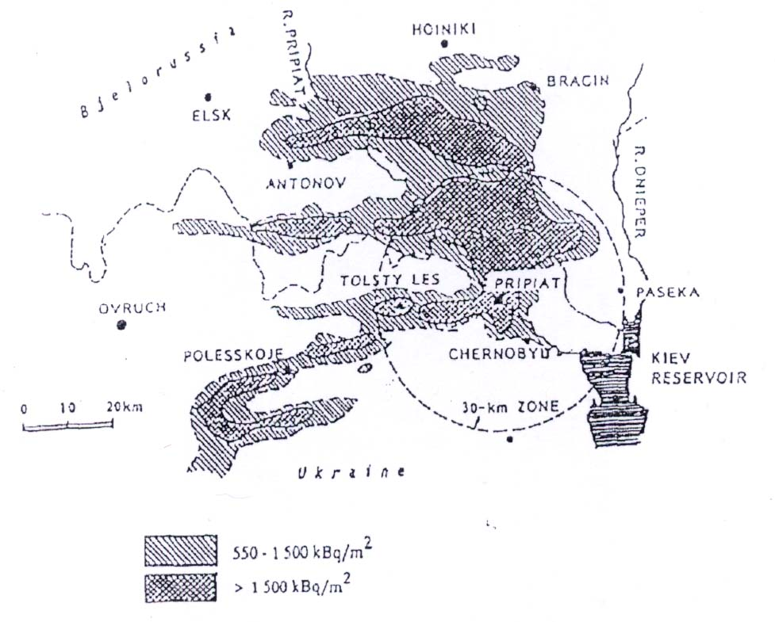

Рис. 1. Плотность поверхностного загрязнения ближней зоны вокруг ЧАЭС по ¹³⁷Cs (по I. Yakoby, Health Phys. 55 (1988) 845).

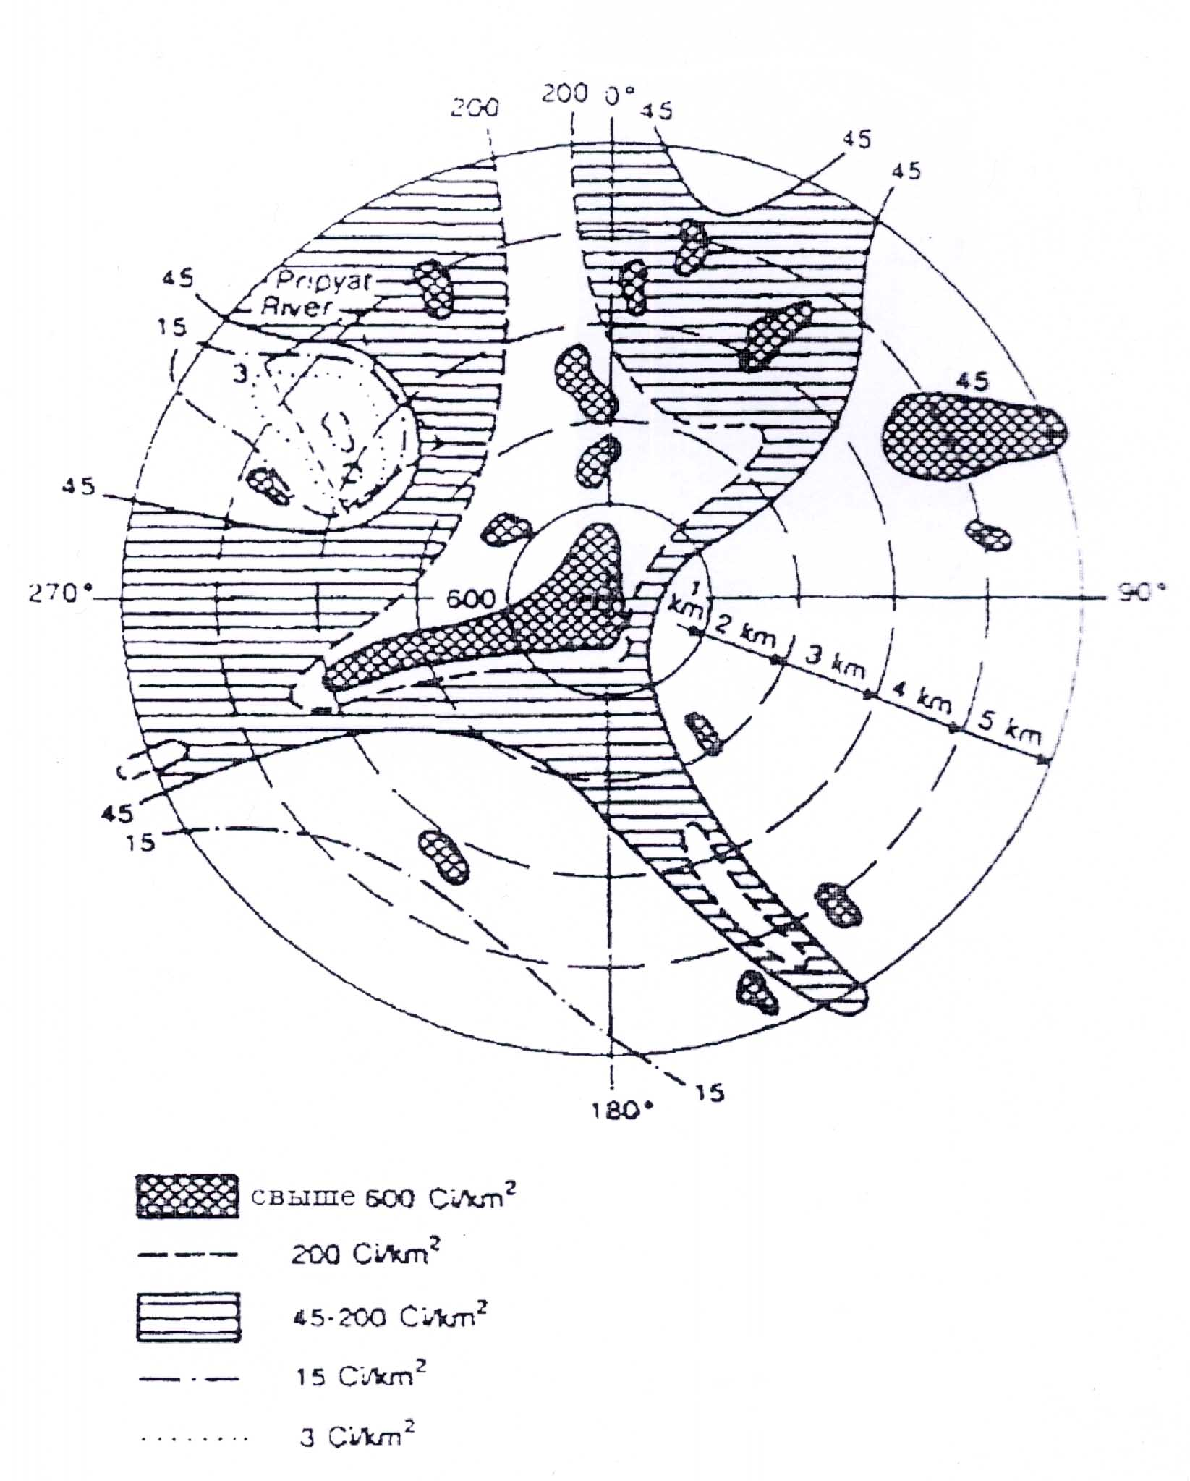

Рис. 2. Плотность поверхностного загрязнения 5-километровой зоны вокруг ЧАЭС по ⁹⁰Sr (по IAEA-SM-306/124).

В зависимости от общей загрязненности участков зоны отчуждения является загрязненным и металл, подлежащий сбору для повторного использования.
Наиболее загрязнен металл площадки ЧАЭС и металл ликвидации. Одновременно этот металл наиболее привлекателен для сбора, так как наиболее сконцентрирован в отдельных участках зоны отчуждения. Суммарная активность техногенных радионуклидов черного металла зоны отчуждения ЧАЭС представлена в таблице 4.
Характер загрязнения и удельная активность металла зоны отчуждения зависит не только от удаленности его месторасположения от 4-го блока ЧАЭС (даже в ближней зоне ЧАЭС радиоактивное загрязнение очень неоднородно), но также от свойств сорбционных свойств коррозированной металлической поверхности, открытости данных металлических конструкций или изделий для атмосферных выпадений, истории использования данного оборудования или техники в ликвидации последствий аварии и других факторов.

Таблица 4
Суммарная активность черного металла зоны отчуждения ЧАЭС суммой техногенных радионуклидов, кКи

Происхождение металла | Металл промышленной зоны | Металл селитебной зоны | Металл ликвидации
1-3, 5, 6 блоки ЧАЭС | 550 | - | -
Другой металл площадки ЧАЭС | 120 | - | 260
ЛЭП | 30 | 40 | -
Промпредприятия | 150 | - | -
Ж/д пути и узлы | 45 | 20 | -
Автотранспорт | - | 20 | 180
Спецтехника | 100 | - | 280
Коммуникации  водоснабжения и водоотведения | 20 | 5 | -
Кровля зданий | 120 | 80 | -
Объекты социальной сферы | - | 10 | -
Итого по зонам | 1135 | 175 | 720
Всего: | 2030

Особый характер радиационного загрязнения отмечается для специальной техники и оборудования, использованных для проведения работ в очаге аварии. Удельное поверхностное загрязнение такого металла в несколько тысяч раз превышает значения поверхностного загрязнения самих площадок для размещения такого оборудования. Это объясняется тем, что на поверхность оборудования физически перенесено загрязнение непосредственно из очага аварии и оно достигает 0.2 Ки/м². В таком случае специально оборудованный бульдозер весом около 10 тонн и поверхностью 50 м² имеет удельное загрязнение 1 Ки/т, что формально более чем в 300 раз превышает значение в 2,7 х 10⁻³ Ки/т по удельному содержанию основных долгоживущих бета-излучающих радионуклидов, позволяющему неограниченно использовать металл в России согласно СП 2.6.1.799-99 (ОСПОРБ-99). Однако спецтехника и автотранспорт, использовавшиеся в ликвидационных работах, кроме осколочных (Sr-90, Сs-137) и трансурановых элементов (изотопы Pu, Am-241), загрязнены долгоживущими активационными радионуклидами, в том числе Со-60.
Водопроводные трубы, не попавшие под атмосферные выпадения радиоактивной пыли, были загрязнены в первые дни после аварии через поступление загрязненной воды, которая поступала по ним вплоть до эвакуации жителей (для г. Припять - утро 27 апреля).

Проблемы дезактивации радиоактивно-загрязненного металлолома

Идеальным уровнем дезактивации радиоактивно загрязненных металлических материалов считается достижение столь высоких коэффициентов очистки, когда можно уложиться в так называемый уровень клиренса неограниченного использования металла, по разному установленный правовыми органами власти в разных странах.
С проблемой дезактивации радиоактивно-загрязненного автотранспорта, спецтехники и различного передвижного оборудования Советский Союз столкнулся с первых дней ликвидации аварии на ЧАЭС. Несмотря на героический и, по сути, бесплатный труд ликвидаторов, занимавшихся дезактивацией загрязненной техники, и вынужденное пренебрежение нормами охраны окружающей среды (отработанные очищающие растворы и вода зачастую сливались прямо на рельеф возле пунктов дезактивации) проблема загрязненного во время ликвидации аварии автотранспорта и спецтехники не решалась на удовлетворительном уровне.
Несколько разрядило ситуацию в зоне отчуждения решение по вывозу части радиоактивно-загрязненного автотранспорта и спецтехники на предприятия ядерного топливного цикла (ЯТЦ) на плохо охраняемые площадки в закрытые города Урала и Сибири. Следствием этого стало систематическое поступление загрязненного металлолома в пункты по его приему в этих городах.
Однако даже с учетом вывоза на российские предприятия ЯТЦ части загрязненного автотранспорта и спецтехники, в зоне отчуждения остается большое количество беспорядочно брошенной техники или собранной на необорудованные площадки отстоя.
В новых экономических условиях для организации системы эффективной дезактивации 1 млн. тонн загрязненного металла зоны отчуждения ЧАЭС Украине необходимы многомиллионные долларовые вложения, выделение которых на эти цели не предусмотрено.
К 2004 году ГП «УкрМеталл» смонтировал в зоне отчуждения ЧАЭС всего 2 комплекса для дезактивации лома и вывозил из зоны «чистый» металлолом в количестве около 100 тонн в год. В тоже время по информации гендиректора ГП «УкрМеталл» А.Колесника в зоне отчуждения ЧАЭС уже работало 17 других компаний, и реальные объемы вывоза ими неочищенного радиоактивного лома составляли тысячи тонн. Причина того не только в дороговизне дезактивации, но и в неудовлетворительно малой ее эффективности.
Ранее в целях восстановления Чернобыльской зоны отчуждения Украина совместно с немецкими металлургическими кампаниями рассматривала следующую схему утилизации радиоактивно загрязненного металлолома (рис. 3).

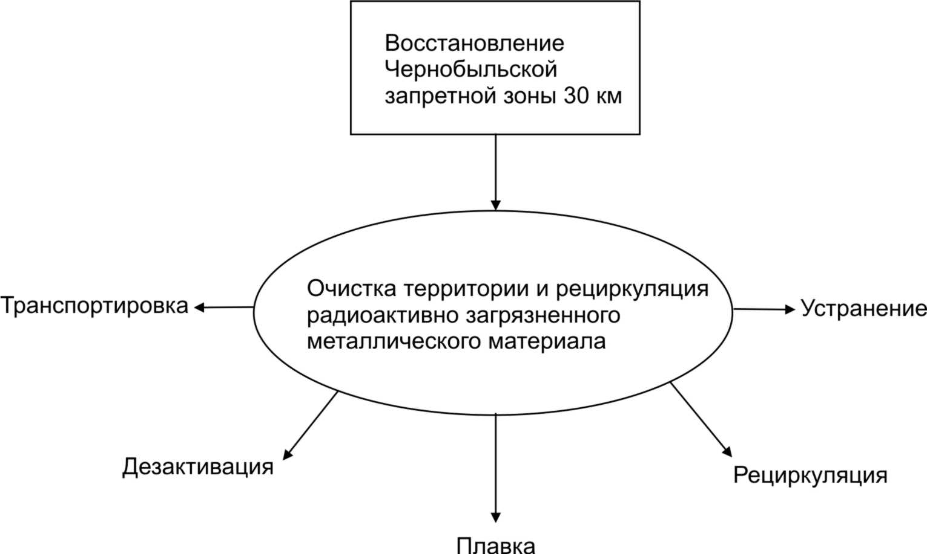

Рис. 3. Принципиальная схема утилизации радиоактивно загрязненного металла из зоны отчуждения ЧАЭС (по EU-TACIS PROGRAMME, Study on Melting Plant Chernobyl, 1994).

Однако уже в первые дни после аварии дезактивация металлических конструкций и изделий показала свою слабую эффективность. Удаление радиоактивных частиц из пор металла требует создания определенных условий проникновения дезактивирующих составов в пористые структуры и преодоления сил адгезии. Металлические поверхности и конструкции (общая пористость равна 18 единицам) легко сорбировали радионуклиды в парообразном и аэрозольном состоянии.
"Горячие" частицы, осевшие на поверхности металла, по химическому составу представляли собой оксиды и карбиды редкоземельных радиоактивных металлов, которые, обладая столь высокой активностью, мало растворимы в воде и очень плохо смывались при обработке дезактивирующими растворами.
Средний размер «горячих» частиц составляет около 0,9 мкм (данные МЧС РФ по составу радиоактивного аэрозоля на высоте 2 м на промплощадке ЧАЭС 12.05.86).
Вследствие долговременной коррозии, комплексообразования и других химических процессов, большая часть оставшихся на поверхности металла долгоживущих радионуклидов вошла в состав сложных нерастворимых химических соединений. Недостаточно просто «смыть» находящиеся на поверхности металла радионуклиды. По применяемым методикам, на которые из соображений рентабельности готовы идти заготовители металлолома, дезактивируется не более 30% наличной активности загрязненного металлолома.
Также увеличивают стоимость металлолома зоны отчуждения ЧАЭС необходимые меры по снижению рисков облучения персонала при заготовительных работах, дезактивации (соответствуют I-II классу работ с открытыми источниками облучения согласно ОСПОРБ-99) и меры по предотвращению вторичного загрязнения металлов, а также техники и оборудования, используемого при этом.
Несколько снижает содержание техногенных радионуклидов в металле его переплавка, когда часть радионуклидов сепарируется в шлак. Однако единственным существенным путем снижения себестоимости металла и достижения условного соблюдения норм радиационной безопасности при переплавке «чернобыльского» металлолома может стать его разбавление до «безопасных» кондиций чистым ломом на металлургических предприятиях Украины.
Усредненные значения загрязненности черного металла зоны отчуждения ЧАЭС на стадиях сбора металлолома, после дезактивации и выработки переплавленного чугуна представлены в таблице 5. При этом мы принимаем, что радиоактивный металлолом при переплавке будет разбавлен «чистым» металлом в пропорции 1 : 1.

Таблица 5
Радиоактивное загрязнение «чернобыльского» металла, запланированного к вывозу, мКи/т

Радионуклид | Загрязнение лома | После дезактивации  (-30%) | После переплавки и разбавления 1х1
Cs-137 | 830 | 580 | 290
Sr-90 | 140 | 100 | 50
Pu-238 | 0,5 | 0,35 | 0,17
Pu-239 | 13 | 9,1 | 4,55
Pu-240 | 0,6 | 0,42 | 0,21
Pu-241 | 30 | 21 | 10,5
Am-241 | 4 | 2,8 | 1,4
Всего | 1018 | 714 | 357

Из таблицы 5 видно, что даже после дезактивации металлолома и разбавления при переплавке «чистым» металлом в «чернобыльской» металлопродукции останется большое количество Cs-137, Sr-90 и трансурановых альфа-излучающих радионуклидов. Суммарная активность которых будет составлять более 350 мКи/т.

Путь радиоактивного металла

1 декабря 2005 года истек срок объявленного в сентябре 2005 года тендера, проводившегося госпредприятием "УкрМеталл" при поддержке МЧС Украины среди украинских металлоперерабатывающих компаний на допуск к переработке металла из зоны отчуждения Чернобыльской АЭС. Из зоны отчуждения ЧАЭС за 10 лет планируется вывезти 1 млн. тонн металлолома.
На металлургических предприятиях России и Украины нет специального радиоспектрометрического оборудования, позволяющего определять удельное содержание радионуклидов в металле. Гигиеническими требованиями к обеспечению радиационной безопасности при заготовке и реализации металлолома (СанПиН 2.6.1.993-00), введенными в действие приказом Министерства здравоохранения Российской Федерации от 10.04.2001 № 114, предусмотрено проведение радиационного контроля металлолома только по уровню гамма-излучения. Контроль «радиоактивности» металла ведется только по величине мощности экспозиционной дозы (МЭД). И если по показаниям поисковых дозиметров не превышается уровень фоновой МЭД на поверхности металла, равный 30 мкР/ч, то металл признается «соответствующим требованиям радиационной безопасности». В случае превышения данного показателя металлурги могут принять решение для отправки пробы металла в специализированную радиоспектрометрическую лабораторию. Но если в металле содержатся альфа-излучающие изотопы плутония, то показаний для отправки металла на альфа-спектрометрическое исследование не возникнет, т.к. обнаружить альфа-излучающие радионуклиды методом измерения МЭД невозможно.
По данным Федеральной таможенной службы России в 2005 году более 75% фактов незаконного перемещения товаров с повышенным уровнем ионизирующих излучений было выявлено с использованием стационарных таможенных систем обнаружения делящихся и радиоактивных материалов (ДРМ). Системы обнаружения ДРМ способны контролировать мощность гамма-излучения и нейтронного потока. В настоящее время на границе Российской Федерации с Украиной функционирует 10 железнодорожных пунктов пропуска. Из них стационарными таможенными системами обнаружения ДРМ оснащены только 4 пункта пропуска, один из которых нуждается в дооснащении. Из 25 действующих автомобильных пунктов пропуска стационарными таможенными системами обнаружения ДРМ оснащены 24 и один пункт нуждается в оснащении. На 11 оснащенных автомобильных пунктах пропуска срок службы стационарных таможенных систем обнаружения ДРМ истекает в 2009-2010 гг. и установленное оборудование нуждается в замене.
На 7 необорудованных стационарными системами обнаружения ДРМ таможенных пунктах пропуска (железнодорожные: Глушково, Головчино, Нежеголь, Илек-Пеньковка, Разъезд Выстрел, Суземка; автомобильный: Гуково) контроль за ввозом радиоактивно загрязненных грузов производится выборочно с помощью поисковых гамма-детекторов. Но даже высокочувствительные гамма-детекторы не могут обнаружить плутоний и другие альфа-излучающие радионуклиды в ввозимой металлопродукции, если им не сопутствует загрязнение сильными гамма-излучающими радионуклидами.
Согласно таблицам 2 и 3, средняя загрязненность «чернобыльского» металлолома, планируемого для переплавки, оценивается удельной активностью около 1 Ки/т. В России согласно СП 2.6.1.799-99 (ОСПОРБ-99) для неограниченного использования допускается металл с удельным содержанием основных долгоживущих бета-излучающих радионуклидов от 0,3 до 10 кБк/кг или от 8,1 х 10⁻⁶ до 2,7 х 10⁻³ Ки/т. Содержание отдельных альфа-излучающих радионуклидов в металле ОСПОРБ-99 не регламентирует, на них распространяется действие п. 5.11.3, согласно которому не вводится ограничений на использование твердых материалов при удельной суммарной активности радионуклидов менее 0,3 кБк/кг или 8,1 х 10⁻⁶ Ки/т. Поскольку одними из основных радионуклидов в «чернобыльском» металле являются трансурановые элементы - изотопы плутония и Am-241, то для соблюдения ОСПОРБ-99 условную тонну металла с суммарной удельной активностью 1 Ки нужно будет разбавить более чем в 10 тыс. раз (!).
Естественно, что украинские металлурги не пойдут на такой уровень разбавления радиоактивно-загрязненного металла в условиях отсутствия системы контроля удельного содержания радионуклидов в металлопродукции.
Чтобы пройти внутренний и таможенный радиационный контроль металлургам достаточно при переплавке радиоактивного металлолома разбавлять его чистым металлом до уровня непревышения порога МЭД, определяемого в случае с чернобыльским металлом, в первую очередь, содержанием Cs-137.
Таким образом, действующая система контроля за содержанием радиоактивных веществ во ввозимых в Россию товарах с территории Украины не обеспечивает защиты от ввоза радиоактивно загрязненной «чернобыльской» металлопродукции.

Оценка рисков облучения населения от использования радиоактивно-загрязненного металлолома зоны отчуждения ЧАЭС

При оценке рисков облучения населения при использовании металлопродукции, изготовленной из радиоактивно-загрязненного металла (железо), выбираем критический путь его применения. Наиболее опасными для человека радионуклидами, загрязняющими «чернобыльский» металл, являются долгоживущие альфа-излучающие Am-241 и изотопы плутония. Эти радионуклиды несут наибольшую дозовую нагрузку, будучи инкорпорированными в организм человека. Наиболее вероятным возможным путем инкорпорирования радионуклидов при массовом использовании «чернобыльского» металла является проглатывание водопроводной окалины, содержащей мелкодиспергированные частицы выброшенного топлива аварийного реактора (т.н. «горячие частицы»). Горячие частицы, задерживаясь в пищеварительном тракте, способны интенсивно облучать прилегающие ткани, вызывая на микронных уровнях дозовые нагрузки, равные тысячам рад.
Таким образом, критически опасным путем применения «чернобыльского» железа является изготовление из него труб, используемых для водоподготовки и водоснабжения населения.
Правильность выбора водопроводных труб для оценки возможного ущерба от использования «чернобыльского» металла подтверждается и большой потребностью не только в водопроводных трубах для использования в новых зданиях, но и большой изношенностью эксплуатируемых водопроводных сетей. По данным Росстроя в настоящее время в российских городах изношено 65,3% водопроводных сетей.
На большую вероятность применения «чернобыльского» металла для производства водопроводных труб указывают и те обстоятельства, что не все металлопроизводители берут металл низкого качества. Например, для производства рельс, колесных пар для железнодорожного транспорта, труб для магистральных газо- и нефтепроводов требуется металл высокого качества, который подвергается более жесткому входящему контролю на заводах-производителях. «Чернобыльский» металл, вероятнее всего, будет использован для производства металлопродукции с менее жесткими техническими требованиями, например, водопроводных труб.
Для оценки дополнительных доз облучения населения России при использовании в водопроводных коммуникациях труб, изготовленных с использованием «чернобыльского» металла, выбираем трубы распределительной водопроводной сети и магистралей.
Расчет популяционных рисков дополнительного облучения сделан на основе следующих предположений:
- Трубы будут использованы для водопровода в крупных городах (население более 100 тыс. человек).
- Водопроводные трубы изготовлены из металла, произведенного из переплавленного и разбавленного 1:1 «чернобыльского» черного лома.
- 100% металла, получаемого на Украине после переплавки «чернобыльского» черного лома, поступит в Россию в виде водопроводных труб для распределительной и магистральной городских сетей. Если ежегодно в зоне отчуждения будет заготавливаться 100 тыс. тонн лома черного металла, то в год на территорию России поступит 200 тыс. тонн водопроводных труб с использованием «чернобыльского» черного лома.
- Принимаем, что за время эксплуатации труб (проектный срок эксплуатации - 25 лет) коррозии внутренней поверхности в среднем подвергается 25% объема трубы и вместе с водопроводной окалиной в воду для бытового потребления попадает 25% радионуклидов, содержащихся в металле. За один год в воду для бытового потребления попадает ≈1% радионуклидов, содержащихся в трубах.
- Ежесуточно горожанин тратит 240 л водопроводной воды, из них холодной воды 100 л. При этом для питья и приготовления пищи используется в среднем 6 л или 2,5 % от общего потребления водопроводной воды.
- Ввод в эксплуатацию водопроводных труб, изготовленных из «чернобыльского» металлолома, начнется в 2007 году и продолжится эквивалентно импорту этих труб в течение 10 лет.
- Учитывается только прямое поступление радионуклидов с водой и пищей.
- 100% радионуклидов из «чернобыльской» металлопродукции поступают в желудочно-кишечный тракт человека в форме оксидов.

Для расчета потребностей в использовании водопроводных труб используем усредненные показатели водопотребления г. Москва. По данным Росстроя в Москве – 9 500 км водопроводов. Около 60% водопроводов приходится на магистральную сеть и около 40% на распределительную. Средний внутренний диаметр труб распределительной водопроводной сети города составляет 300 мм, магистралей - 1000 мм.
Погонный метр водопроводной трубы внутренним диаметром 300 мм и толщиной стенок 6 мм имеет массу около 50 кг. Один километр распределительной сети имеет массу труб равную 50 тонн. В Москве около 3800 км и 190 тыс. тонн. водопроводных труб распределительной сети.
Погонный метр водопроводной трубы внутренним диаметром 1000 мм и толщиной стенок 12 мм имеет массу 300 кг. Один километр магистральной сети имеет массу труб равную 300 тонн. В Москве около 5700 км и 1710 тыс. тонн водопроводных труб магистральной сети.
Если суммарная масса водопроводных труб магистральной и распределительной сетей Москвы равна 1 900 тыс. тонн, то с учетом 65% изношенности потребность только в замене водопроводных труб в выражении массы равна 1 235 тыс. тонн. При этом в Москве постоянно проживает около 10 млн. чел.
На европейской части России проживает более 100 млн. человек, при этом в городах около 70 млн. человек. Потребность в замене водопроводных труб, выраженная в единицах массы равна 8 645 тыс. тонн. Если на протяжении 10 лет Украина будет поставлять в Россию водопроводные трубы, изготовленные из «чернобыльского» металла, по 200 тыс. тонн ежегодно, то при условии сплошной замены изношенных труб «чернобыльской» металлопродукцией за 10 лет поставит 2 000 тыс. тонн и в зоне влияния этого проекта окажется 16 млн. городских жителей России.
Однако более вероятно, что «чернобыльская» металлопродукция будет использована рассредоточено по европейской территории России. В таком случае в зоне повышенных доз техногенного облучения окажется 70 млн. жителей городов России.
Если в результате выпадения чернобыльских аэрозолей в зоне радиоактивного загрязнения (плотность загрязнения по ¹³⁷Cs > 1 Ки/км²) и, соответственно, повышенных рисков облучения оказалось 2,7 млн. человек (данные МЧС России), то по окончанию 10-летнего проекта по ввозу в Россию «чернобыльской» металлопродукции в результате ее использования по критическому пути в зоне повышенных рисков облучения окажутся 16 млн. жителей (сплошная замена изношенных труб) либо 70 млн. жителей европейской части России (равномерная замена изношенных труб).
Для оценки популяционных рисков дополнительного облучения населения России при использовании водопроводных труб, изготовленных с применением «чернобыльского» металлолома, использована эффективная коллективная доза, измеряемая в человеко-зивертах (чел.-Зв).
По данным МЧС РФ в результате выпадения «чернобыльских» радиоактивных аэрозолей в 2000 году средние по населенному пункту дозы дополнительного облучения свыше 1 мЗв/год (предел годового облучения населения по НРБ-99) наблюдались на территориях России, где проживает менее 50 тыс. человек. Дополнительная эффективная коллективная доза облучения жителей составляла около 200 чел.-Зв/год. Среди населения, проживающего на загрязненных радионуклидами территориях, отмечается устойчивая тенденция к росту заболеваемости злокачественными новообразованиями и другими радиогенными заболеваниями. Что касается отдаленных последствий облучения от «чернобыльских» радиоактивных осадков, то по оценкам Института общей генетики РАН у первого поколения потомков жителей загрязненных территорий добавка к естественному уровню наследственно обусловленной заболеваемости составит 46 случаев на 10000 потомков. Причем уровень "добавленной" Чернобылем заболеваемости наследственными болезнями будет расти из поколения в поколение. До тех пор, пока через 7-10 поколений (т.е. по истечении 150-250 лет) не вырастет в десять раз и не достигнет равновесного уровня, на котором и зафиксируется.
По нашим оценкам уже за первый год рассредоточенного использования «чернобыльской» металлопродукции на территории России дополнительная эффективная коллективная доза облучения россиян составит 70 чел.-Зв/год (табл. 6).

Таблица 6
Эффективная коллективная доза дополнительного облучения населения России от использования «чернобыльской» металлопродукции (оптимистический сценарий)
Годы | 2007 | 2008 | 2009 | 2010 | 2011 | 2012 | 2013 | 2014 | 2015 | 2016
Дозы, чел.-Зв/год | 70 | 140 | 210 | 280 | 350 | 420 | 490 | 560 | 630 | 700
Накопленные дозы, чел.-Зв | 70 | 210 | 420 | 700 | 1050 | 1470 | 1960 | 2520 | 3150 | 3850

Поскольку проектный срок службы водопроводных труб равен 25 годам, то ежегодно в течение всех 10 лет планируемого ввоза в Россию «чернобыльской» металлопродукции величина дополнительной эффективной коллективной дозы будет возрастать на величину первого года ввоза и эксплуатации «чернобыльской» металлопродукции. К 2016 году дополнительная годовая эффективная коллективная доза достигнет 700 чел.-Зв.
В последующие 15 лет по 2031 год включительно дополнительная эффективная коллективная доза сохранится на уровне 700 чел.-Зв/год, а затем станет снижаться по мере вывода из эксплуатации водопроводных труб.
Уже на третий год после ввода в эксплуатацию водопроводных труб из «чернобыльского» металла годовая эффективная коллективная доза дополнительного облучения населения России составит 210 чел.-Зв и превысит годовую эффективную коллективную дозу дополнительного облучения населения, проживающего на территориях, загрязненных в результате выпадения радиоактивных осадков Чернобыльской аварии - 200 чел.-Зв.
При условии соблюдения проектного срока службы водопроводных труб накопленная за все годы эксплуатации труб дополнительная эффективная коллективная доза облучения населения России составит к концу 2041 года 18200 чел.-Зв. За это же самое время по данным МЧС РФ дозы облучения населения России, обусловленные «чернобыльскими» выпадениями, уменьшатся примерно в 3 раза от уровня 2000 года, т.е. будут составлять не более 70 чел.-Зв/ год, а накопленная эффективная коллективная доза составит около 4800 чел.-Зв., т.е. почти в четыре раза меньше, чем накопленная доза от использования водопроводных труб, изготовленных из «чернобыльского» металла.
По НРБ-99 1 чел.-Зв соответствует потенциальному ущербу, равному потере 1 чел.-года жизни населения. Для расчета величины дополнительных смертей в когорте городских жителей от инкорпорированного облучения принимаем за 1 смертельный случай среднее сокращение периода полноценной жизни в результате возникновения тяжелых последствий от стохастических и детерминированных эффектов равным 45 чел.-Зв. Тогда за весь период равномерного использования в городах европейской части России водопроводных труб, изготовленных из «чернобыльского» металла, ожидается 400 дополнительных смертных случаев.
Хронология проявления отдельных заболеваний, вызванных инкорпорированным облучением от использования «чернобыльской» металлопродукции, будет несколько иная. Одним из основных маркеров радиационного воздействия является увеличение частоты онкологической заболеваемости. В случае с пероральным поступлением техногенных радионуклидов, включая ⁹⁰Sr и альфа-излучающие изотопы плутония и ²⁴¹Am, наряду с раком различных отделов желудочно-кишечного тракта, наиболее вероятно возникновение злокачественных новообразований в органах вторичного депонирования этих радионуклидов, прежде всего в костях, а также лейкозов.
Радиогенно индуцированные злокачественные образования в среднем проявляются через 10 лет после периода облучения. Таким образом, злокачественные новообразования, вызванные облучением от использования «чернобыльской» металлопродукции, ввоз которой начнется в 2007 году, начнут диагностироваться примерно в 2017 году (рис. 4).

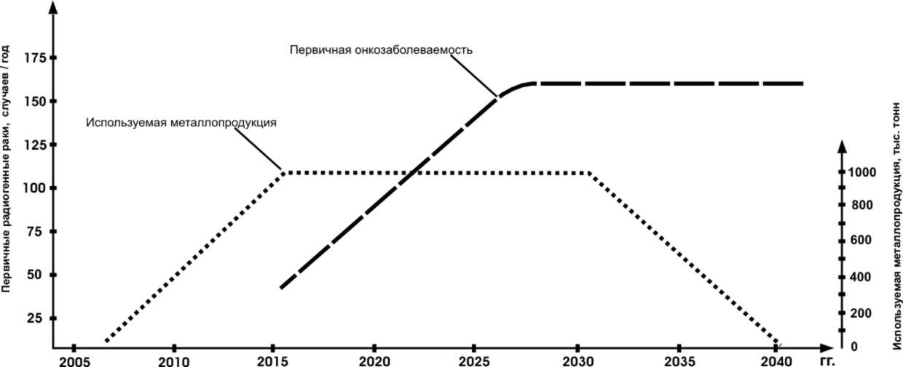

Рис. 4. Прогноз хронологической связи радиогенно индуцированных раков в случае рассредоточенного использования «чернобыльских» труб (количество металлопродукции - эквивалент неразбавленного чернобыльского металла).

Примерно через 10 лет после начала использования «чернобыльских» труб дополнительно будет диагностироваться около 40 случаев радиогенных раков в год. С увеличением количества используемой «чернобыльской» металлопродукции будет увеличиваться и количество ежегодно выявляемых радиогенных раков. Максимум первичного выявления онкозаболеваний, индуцированных «чернобыльской» радиацией, придется на 2027-2042 гг., когда ожидается до 160 дополнительных радиогенных раков в год. В последующие годы количество первично выявляемых злокачественных новообразований будет уменьшаться.
Если же рассмотреть вариант сплошной замены изношенных водопроводных сетей (в данном городе все изношенные водопроводные трубы заменяются только «чернобыльскими» трубами) в течение 10 лет в городах европейской части России с общим количеством жителей 16 млн. человек, то уже в первый год использования «чернобыльских» труб эффективная коллективная доза составит 900 чел.-Зв (табл. 7).
Таблица 7
Эффективная коллективная доза дополнительного облучения населения России от использования «чернобыльской» металлопродукции (пессимистический сценарий)

Годы | 2007 | 2008 | 2009 | 2010 | 2011 | 2012 | 2013 | 2014 | 2015 | 2016
Дозы, чел.-Зв/год | 900 | 1800 | 2700 | 3600 | 4500 | 5400 | 6300 | 7200 | 8100 | 9000
Накопленные дозы, чел.-Зв | 900 | 2700 | 5400 | 9000 | 13500 | 18900 | 25200 | 32400 | 40500 | 49500

Ежегодно в течение всех 10 лет планируемого ввоза в Россию «чернобыльской» металлопродукции величина дополнительной эффективной коллективной дозы будет возрастать на величину первого года ввоза и эксплуатации «чернобыльской» металлопродукции. К концу 2016 года дополнительная годовая эффективная коллективная доза достигнет 9000 чел.-Зв, а накопленная эффективная коллективная доза достигнет 49500 чел.-Зв.
В последующие 15 лет по 2031 год включительно дополнительная эффективная коллективная доза сохранится на уровне 9000 чел.-Зв/год, а затем станет снижаться по мере вывода из эксплуатации водопроводных труб.
За все время использования «чернобыльских» труб при сплошной замене изношенных водопроводных сетей к концу 2041 года накопленная эффективная коллективная доза составит 234000 чел.-Зв, а количество дополнительных смертных случаев в результате возникновения тяжелых последствий от стохастических и детерминированных эффектов облучения составит более 5 тыс.
В случае сплошной замены изношенных водопроводных сетей через 10 лет после начала использования «чернобыльских» труб ожидается выявление более 300 радиогенно индуцированных случаев заболевания раком в год (рис. 5).

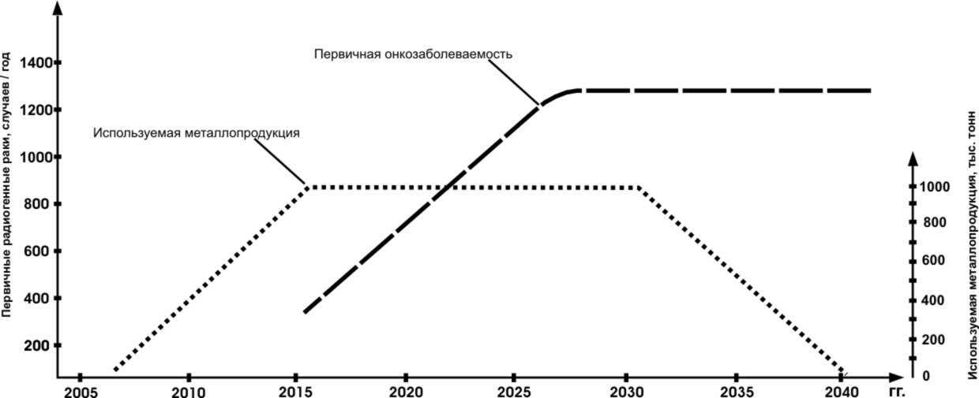

Рис. 5. Прогноз хронологической связи радиогенно индуцированных раков в случае сплошной замены изношенных труб (количество металлопродукции - эквивалент неразбавленного «чернобыльского» металла).

Ожидается, что к 2027 году количество дополнительно выявляемых случаев радиогенного рака достигнет 1300 случаев ежегодно. На протяжении последующих 15 лет эта частота будет сохраняться. В последующие годы количество первично выявляемых злокачественных новообразований будет уменьшаться.

Выводы

Ввоз и массовое использование на территории Российской Федерации металлопродукции, изготовленной из металлолома зоны отчуждения ЧАЭС, угрожает жизни и здоровью российских граждан.
В случае беспрепятственного проникновения в Россию украинской металлопродукции, содержащей «чернобыльскую» радиацию, нельзя исключить то, что в будущем при выведении из эксплуатации 13 действующих энергоблоков украинских АЭС значительное количество радиоактивно-загрязненного металла, накопленного на Украине, со временем будет перевезено в Россию.
В связи с серьезной угрозой ввоза в Россию металлопродукции, загрязненной техногенными дозообразующими радионуклидами, увеличения рисков облучения населения и значительного количества дополнительных радиогенно индуцированных заболеваний и смертных случаев считаем необходимым:
- Поручить ФТС РФ в кратчайшие сроки обеспечить все таможенные пункты пропуска на границе с другими государствами и, в первую очередь, с Украиной (7 необорудованных пунктов пропуска) стационарными системами обнаружения делящихся и радиоактивных материалов.
- Поручить Роспотребнадзору РФ разработать и ввести в действие «Гигиенические требования к обеспечению радиационной безопасности при заготовке и реализации металлолома», учитывающие контроль за содержанием во металлоломе альфа- и бета-излучающих радионуклидов, взамен действующих в настоящее время СанПиН 2.6.1.993-00.
- Поручить Минпромэнерго РФ разработать и внедрить систему специальной сертификации металлургической продукции общего применения, ввозимой в РФ из-за рубежа, включающей обязательный контроль удельного содержания основных дозообразующих долгоживущих техногенных радионуклидов.
- Исходя из реальных масштабов угрозы населению Российской Федерации и ее антропогенной природы до внедрения специальной системы сертификации ввозимой из Украины металлургической продукции общего применения, наложить мораторий на ее поставки на территорию страны.

ПРИЛОЖЕНИЯ.
- Концепция плавильного завода на Чернобыльской территории № контракта: WW.91.03/06.01/B045 Концепция плавильного завода на Чернобыльской территории. Комиссия Европейского Союза TACIS PROGRAMME. Апрель 1994г.
Краткое содержание:
Концепция плавильного завода на Чернобылской территории. Анализ технологической осуществимости в рамках программы EU TACIS. В рамках своей программы TACIS приступил к проведению анализа технической осуществимости очистки Чернобылья от радиоактивно-загрязненного металлолома при помощи процесса плавки, включая его рециркуляцию осуществляемого смешанной рабочей группой в составе украинских и немецких экспертов под руководством компании Siempelkamp-Krefeld. Основная цель анализа заключалась в инвентаризации запасов металлолома с разработкой эскизного проекта плавильного завода прямо на местах Чернобылья, в выборе варианта его местоположения, в определении предварительной сметы и во внесении предложения концепции для осуществления проекта.
Объем 150 страниц.
- Заключение по обеспечению радиационной безопасности Концепции плавильного завода на Чернобыльской территории разработанного по контракту № WW.91.03/06.01/B045 Европейского Союза TACIS PROGRAMME требованиям НРБ-99.
Краткое содержание:
Проведен анализ предложений разработчиков Концепции и показано несоответствие концепции плавильного завода на Чернобыльской территории, подготовленного в рамках программы EU TACIS, требованиям нормативно-правовых документов и НРБ-99.
Объем 8 страниц.
- Рецензия Доклада.
- Фотосъемка в зоне отчуждения Чернобыльской АЭС.

СПРАВКА ОБ АВТОРАХ.

КУЗНЕЦОВ Владимир Михайлович. Директор программ по ядерной и радиационной безопасности Российского Зеленого Креста. Член международного технического комитета по стандартизации ТК-322 «Атомная техника». Закончил Московский энергетический институт в 1980 г., энерго-физический факультет по специальности "Атомные электростанции и ядерные энергетические установки". Инженер тепло-физик.
В 1987-1992 г. – начальник инспекции по надзору за ядерной и радиационной безопасностью объектов атомной энергетики России Управления Центрального округа Госатомнадзора России.
С 1993 г. по 1997 г. - директор Российского информационно-аналитического центра по предупреждению аварийных ситуаций на объектах атомной энергетики Международного Чернобыльского Фонда безопасности.
ОСТРЕЦОВ Игорь Николаевич. Заместитель директора ВНИИ атомного энергетического машиностроения, г.Москва, доктор технических наук.
В 1986 - 1987 гг. руководил работами Министерства энергетического машиностроения СССР на ЧАЭС.
ТОРОПОВ Алексей Владимирович. Директор экологических программ Общественного Фонда "ГРАЖДАНИН", кандидат биологических наук.
ШИНГАРКИН Максим Андреевич. Директор Общественного Фонда «Гражданин». В течение 15 лет служил в частях ядерно-технического обеспечения ВС РФ.

